TRƯỜNG ĐẠI HỌC CÔNG NGHỆ THÔNG TIN VÀ
TRUYỀN THÔNG VIỆT – HÀN
KHOA KỸ THUẬT MÁY TÍNH & ĐIỆN TỬ



LINUX VÀ PHẦN MỀM NGUỒN MỞ
ĐỀ TÀI: TÙY CHỈNH VÀ XÂY DỰNG LẠI MỘT NHÂN LINUX ĐƠN GIẢN
Sinh viên thực hiện: NGUYỄN VĂN TIẾN ĐẠT
VÕ NGỌC PHƯỚC
TRẦN VĂN NHỚ
NGUYỄN AN PHÚC
Lớp:
Giảng viên hướng dẫn: ThS. TRẦN THU THỦY

Đà Nẵng, tháng 12 năm 2023
TRƯỜNG ĐẠI HỌC CÔNG NGHỆ THÔNG TIN VÀ
TRUYỀN THÔNG VIỆT – HÀN
Khoa Kỹ thuật máy tính và Điện tử

LINUX VÀ PHẦN MỀM NGUỒN MỞ
ĐỀ TÀI: TÙY CHỈNH VÀ XÂY DỰNG LẠI MỘT NHÂN LINUX ĐƠN GIẢN

Sinh viên thực hiện: NGUYỄN VĂN TIẾN ĐẠT MSV: 21IT537
VÕ NGỌC PHƯỚC MSV: 21IT439
TRẦN VĂN NHỚ MSV: 21IT219
NGUYỄN AN PHÚC MSV: 21IT639
Giảng viên hướng dẫn: TS. TRẦN THU THỦY

Đà Nẵng, tháng 12 năm 2023

LỜI NÓI ĐẦU
Ngày nay, công nghệ thông tin đang phát triển mạnh mẽ và trở thành một phần không thể thiếu trong cuộc sống của con người. Các hệ điều hành dựa trên nhân Linux đang được sử dụng rộng rãi trên các thiết bị điện tử, từ máy tính để bàn, máy tính xách tay đến các thiết bị di động.
Nhân Linux là một phần mềm mã nguồn mở, có thể được tùy chỉnh để đáp ứng nhu cầu cụ thể của từng hệ thống. Việc tùy chỉnh nhân Linux có thể giúp cải thiện hiệu suất, tính năng và khả năng bảo mật của hệ thống.
Báo cáo này sẽ thảo luận về quá trình tùy chỉnh và xây dựng nhân Linux. Báo cáo sẽ bắt đầu bằng một giới thiệu về nhân Linux và cách thức hoạt động của nó. Sau đó, báo cáo sẽ đề cập đến các bước cần thiết để tùy chỉnh nhân Linux. Cuối cùng, báo cáo sẽ cung cấp một hướng dẫn từng bước về cách xây dựng nhân Linux đã được tùy chỉnh.

LỜI CẢM ƠN
Đầu tiên, nhóm chúng em xin gửi lời cảm ơn chân thành đến Trường Đại học Công nghệ thông tin & Truyền thông Việt – Hàn đã đưa môn học “Linux và phần mềm nguồn mở” vào chương trình giảng dạy, góp phần mang lại rất nhiều kiến thức bổ ích cho chúng em.
Để hoàn thành được bài báo cáo này, bên cạnh sự sáng tạo tìm tòi của chúng em, thì còn nhận được sự góp ý, chỉ dẫn tận tình của giảng viên hướng dẫn ThS. Trần Thu Thủy - người đã luôn hỗ trợ, dạy dỗ và truyền đạt cho chúng em những kiến thức quý giá trong suốt quá trình học tập. Với vốn kiến thức được tiếp thu trong quá trình học không chỉ là nền tảng cho quá trình nghiên cứu bài báo cáo mà còn là hành trang quý báu để chúng em bước vào đời một cách vững chắc và tự tin. Chúng em còn hạn chế trong quá trình làm bài báo cáo, nên sẽ không thể tránh khỏi những sai sót, rất mong quý thầy cô sẽ vui lòng góp ý để chúng em rút kinh nghiệm cho lần sau.
Báo cáo này được viết cho các nhà phát triển hệ điều hành và các kỹ sư phần mềm quan tâm đến việc tùy chỉnh và xây dựng nhân Linux. Báo cáo sẽ cung cấp cho người đọc một cái nhìn tổng quan về quá trình này và cung cấp các hướng dẫn chi tiết về cách thực hiện.
Lời cuối, chúng em xin chân thành cảm ơn quý nhà trường cùng giáo viên đã tạo điều kiện cho chúng em được học tập và hoàn thành bài báo cáo này. Xin kính chúc thầy cô thật nhiều sức khỏe và thành công với nghề nghiệp cao quý này.

Sinh viên chịu trách nhiệm chính
(Ký và ghi rõ họ tên)

NHẬN XÉT CỦA GIẢNG VIÊN HƯỚNG DẪN
…………………………………………………………………………………………………………………………………………………………………………………………………………………………………………………………………………………………………………………………………………………………………………………………………………………………………………………………………………………………………………………………………………………………………………………………………………………………………………………………………………………………………………………………………………………………………………………………………………………………………………………………………………………………………………………………………………………………………………………………………………………………………………………………………………………………………………………………………………………………………………………………………………………………………………………………………………………………………………………………………………………………………………

Đà Nẵng, ngày….tháng….năm 2023
Giảng viên hướng dẫn

MỤC LỤC
MỤC LỤC
DANH MỤC HÌNH ẢNH 8
MỞ ĐẦU 9
CHƯƠNG 1: TỔNG QUAN VỀ LINUX 11
1.1. Linux là gì ? 11
1.2. Lịch sử của hệ điều hành Linux 11
1.3. Cấu trúc của Hệ điều hành Linux 12
1.3.1. Sơ bộ về Kernel 14
1.3.2. Sơ bộ về shell 14
1.4. Phần mềm nguồn mở 16
1.5. Ưu và nhược điểm của Linux là gì? 17
1.5.1. Ưu điểm 17
1.5.2. Nhược điểm 18
1.6. Linux hoạt động như thế nào? 18
1.7. Tài khoản và quyền user 20
1.8. Tổng quan về công nghệ chính 20
1.8.1. Tổng quan về VMware Workstation Pro 20
1.8.2. Tổng quan về Ubuntu và phiên bản Ubuntu 22.04 22
CHƯƠNG 2: TÙY CHỈNH VÀ XÂY DỰNG LẠI MỘT NHÂN LINUX ĐƠN GIẢN 24
2.1. Tải xuống mã nguồn 24
2.2. Giải nén mã nguồn 25
2.3. Cài đặt các gói cần thiết 26
2.4. Cấu hình Kernel 27
2.5. Xây dựng Kernel 29
2.6. Cập nhật bộ nạp khởi động (Tùy chọn) 31
2.7. Khởi động lại và xác minh phiên bản kernel 32
CHƯƠNG 3: XÂY DỰNG DEMO 33
KẾT LUẬN 34
TÀI LIỆU THAM KHẢO 35

DANH MỤC HÌNH ẢNH
Hình 1: Linux là gì? 11
Hình 2: Lịch sử linux 12
Hình 3: Mô hình cấu trúc HĐH Linux 13
Hình 4: Ưu và nhược điểm của hệ điều hành Linux 18
Hình 5: Hoạt động của hệ điều hành Linux 19
Hình 6: Logo VMware Workstation Pro 21
Hình 7: Logo Ubuntu 22
Hình 8: Trang web chính thức của kernel 24

MỞ ĐẦU
Nhân Linux là một phần mềm phức tạp, bao gồm nhiều thành phần và chức năng khác nhau. Tùy chỉnh nhân Linux có thể là một nhiệm vụ khó khăn, nhưng nó cũng có thể là một cách tuyệt vời để cải thiện hiệu suất, tính năng và khả năng sử dụng của hệ điều hành của bạn.
Có nhiều cách khác nhau để tùy chỉnh nhân Linux. Một cách là sử dụng các công cụ và tiện ích của bên thứ ba. Các công cụ này có thể giúp bạn dễ dàng thêm hoặc xóa các tính năng, thay đổi các cài đặt và cấu hình nhân Linux.
Một cách khác để tùy chỉnh nhân Linux là chỉnh sửa trực tiếp mã nguồn của nó. Điều này đòi hỏi kiến thức và kinh nghiệm về lập trình kernel. Tuy nhiên, nó cho phép bạn có quyền kiểm soát tối đa đối với nhân Linux của mình
Mục tiêu của báo cáo này là cung cấp cho người đọc một cái nhìn tổng quan về quá trình tùy chỉnh và xây dựng nhân Linux. Báo cáo sẽ cung cấp các hướng dẫn chi tiết về cách thực hiện từng bước của quá trình này. Báo cáo này cung cấp cho người đọc một cái nhìn tổng quan về quá trình tùy chỉnh và xây dựng nhân Linux. Báo cáo sẽ cung cấp các hướng dẫn chi tiết về cách thực hiện từng bước của quá trình này.
- Bố cục báo cáo.
Sau phần Mở đầu, báo cáo được trình bày trong ba chương, cụ thể như sau:
Chương 1. Tổng quan về Linux.
Chương 2. Cách tùy chỉnh và xây dựng hạt nhân linux cơ bản
Chương 3. Mô phỏng kết quả thực hiện
Cuối cùng là Kết luận, Tài liệu tham khảo và Phụ lục liên quan đến đề tài.

CHƯƠNG 1: TỔNG QUAN VỀ LINUX

Linux là gì ?
- Linux là một hệ điều hành máy tính được phát triển từ năm 1991, dựa trên hệ điều hành Unix và viết bằng ngôn ngữ C.
Đây là một hệ điều hành được phát hành miễn phí và có nhiều ưu điểm vượt trội nên thường được sử dụng nhiều hơn là Windows hay những hệ điều hành nào khác

Hình 1: Linux là gì?

Lịch sử của hệ điều hành Linux
Khi đang học đại học Helsinki, ông Linus Torvards có ý tưởng tạo ra một hệ điều hành mới thay thế cho hệ điều hành cũ cho nền giáo dục hiện tại thời đó. Vì thế, ông đã bắt đầu viết các câu lệnh Linux đầu tiền, đặt nền móng cho sự phát triển của Linux đến hiện nay.

Hình 2: Lịch sử linux
Hiện nay, Linux được chia ra thành các phiên bản như: Ubuntu, Linux Mint, Fedora, Debian,… nhưng phần lớn người sử dụng nhiều vẫn là Ubuntu. Linux là một trong những ví dụ nổi bật nhất của phần mềm nguồn mở và của việc phát triển mã nguồn mở. Mã nguồn có thể được dùng, sửa đổi và phân phối – thương mại hoặc phi thương mại – bởi bất kỳ ai, theo các điều khoản của giấy phép tương ứng, ví dụ như GNU General Public License.

Cấu trúc của Hệ điều hành Linux
Hệ thống Linux, được thi hành như một hệ điều hành UNIX truyền thống, gồm shell và ba thành phần (đã dạng mã chương trình) sau đây:
- Nhân hệ điều hành chịu trách nhiệm duy trì các đối tượng trừu tượng quan trọng của hệ điều hành, bao gồm bộ nhớ ảo và quá trình. Các mô đun chương trình trong nhân được đặc quyền trong hệ thống, bao gồm đặc quyền thường trực ở bộ nhớ trong.
- Thư viện hệ thống xác định một tập chuẩn các hàm để các ứng dụng tương tác với nhân, và thi hành nhiều chức năng của hệ thống nhưng không cần có các đặc quyền của mô đun thuộc nhân. Một hệ thống con điển hình được thi hành dựa trên thư viên hệ thống là hệ thống file Linux.
- Tiện ích hệ thống là các chương trình thi hành các nhiệm vụ quản lý riêng rẽ, chuyên biệt. Một số tiện ích hệ thống được gọi ra chỉ một lần để khởi động và cấu hình phương tiện hệ thống, một số tiện ích khác, theo thuật ngữ UNIX được gọi là trình chạy ngầm (daemon), có thể chạy một cách thường xuyên (thường theo chu kỳ), điều khiển các bài toán như hưởng ứng các kết nối mạng mới đến, tiếp nhận yêu cầu logon, hoặc cập nhật các file log.
Tiện ích (hay lệnh) có sẵn trong hệ điều hành (dưới đây tiện ích được coi là lệnh thường trực). Nội dung chính yếu của tài liệu này giới thiệu chi tiết về một số lệnh thông dụng nhất của Linux. Hệ thống file sẽ được giới thiệu trong chương 3. Trong các chương sau có đề cập tới nhiều nội dung liên quan đến nhân và shell, song dưới đây là một số nét sơ bộ về chúng.
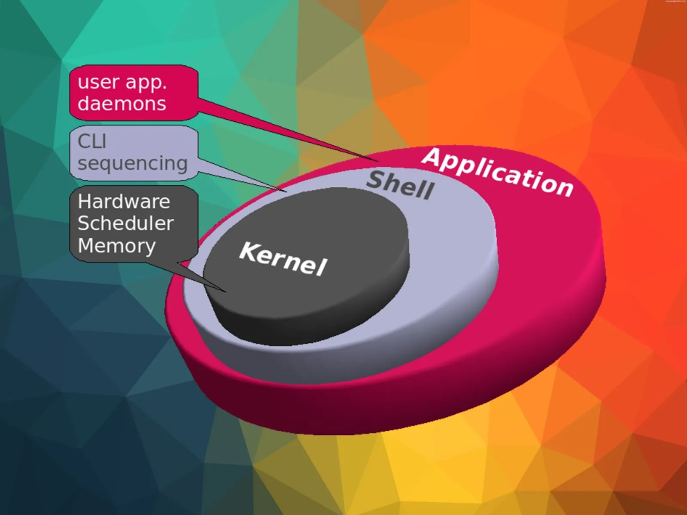
Hình 3: Mô hình cấu trúc HĐH Linux

Sơ bộ về Kernel
Kernel: Hay còn được gọi là phần Nhân, là phần quan trọng và được ví như trái tim của HĐH Linux. Phần kernel quan trọng nhất của máy tính có nhiệm vụ chứa các module, thư viện để quản lý và giao tiếp với phần cứng và các ứng dụng
Người dùng sử dụng bàn phím gõ nội dung yêu cầu của mình và yêu cầu đó được nhân gửi tới shell: Shell phân tích lệnh và gọi các chương trình tương ứng với lệnh để thực hiện.
Một trong những chức năng quan trọng nhất của nhân là giải quyết bài toán lập lịch, tức là hệ thống cần phân chia CPU cho nhiều quá trình hiện thời cùng tồn tại. Đối với Linux, số lượng quá trình có thể lên tới con số hàng nghìn. Với số lượng quá trình đồng thời nhiều như vậy, các thuật toán lập lịch cần phải đủ hiệu quả: Linux thường lập lịch theo chế độ Round Robin (RR) thực hiện việc luân chuyển CPU theo lượng tử thời gian. Thành phần quan trọng thứ hai trong nhân là hệ thống các môđun chương trình (được gọi là lời gọi hệ thống) làm việc với hệ thống file. Linux có hai cách thức làm việc với các file: làm việc theo byte (kí tự) và làm việc theo khối. Một đặc điểm đáng chú ý là file trong Linux có thể được nhiều người cùng truy nhập tới nên các lời gọi hệ thống làm việc với file cần đảm bảo việc file được truy nhập theo quyền và được chia xẻ cho người dùng.

Sơ bộ về shell
Shell: Shell là một chương trình có chức năng thực thi các lệnh (command) từ người dùng hoặc từ các ứng dụng yêu cầu– tiện ích yêu cầu chuyển đến cho Kernel xử lý. Shell được coi là cầu nối để kết nối Kernel và Application, phiên dịch các tập lệnh từ Application gửi đến Kernel để thực thi.
Shell là bộ dịch lệnh và hoạt động như một kết nối trung gian giữa nhân với người dùng: Shell nhận dòng lệnh do người dùng đưa vào; và từ dòng lệnh nói trên, nhân tách ra các bộ phận để nhận được một hay một số lệnh tương ứng với các đoạn văn bản có trong dòng lệnh. Một lệnh bao gồm tên lệnh và tham số: từ đầu tiên là tên lệnh, các từ tiếp theo (nếu có) là các tham số. Tiếp theo, shell sử dụng nhân để khởi sinh một quá trình mới (khởi tạo quá trình) và sau đó, shell chờ đợi quá trình con này tiến hành, hoàn thiện và kết thúc. Khi shell sẵn sàng tiếp nhận dòng lệnh của người dùng, một dấu nhắc shell (còn gọi là dấu nhắc nhập lệnh) xuất hiện trên màn hình.
Linux có hai loại shell phổ biến là: C-shell (dấu nhắc %), Bourne-shell (dấu nhắc $) và một số shell phát triển từ các shell nói trên (chẳng hạn, TCshell - tcsh với dấu nhắc ngầm định > phát triển từ C-shell và GNU Bourne - bash với dấu nhắc bash # phát triển từ Bourne-shell). Dấu mời phân biệt shell nói trên không phải hoàn toàn rõ ràng do Linux cho phép người dùng thay đổi lại dấu nhắc shell nhờ việc thay giá trị các biến môi trường PS1 và PS2. Trong tài liệu này, chúng ta sử dụng kí hiệu "hàng rào #" để biểu thị dấu nhắc shell.
C-shell có tên gọi như vậy là do cách viết lệnh và chương trình lệnh Linux tựa như ngôn ngữ C. Bourne-shell mang tên tác giả của nó là Steven Bourne. Một số lệnh trong C- shell (chẳng hạn lệnh alias) không còn có trong Bourne-shell và vì vậy để nhận biết hệ thống đang làm việc với shell nào, chúng ta gõ lệnh: # alias
Nếu một danh sách xuất hiện thì shell đang sử dụng là C-shell; ngược lại, nếu xuất hiện thông báo "Command not found" thì shell đó là Bourne-shell.
Lệnh được chia thành 3 loại lệnh:
- Lệnh thường trực (có sẵn của Linux). Tuyệt đại đa số lệnh được giới thiệu trong tài liệu này là lệnh thường trực. Chúng bao gồm các lệnh được chứa sẵn trong shell và các lệnh thường trực khác.
- File chương trình ngôn ngữ máy: chẳng hạn, người dùng viết trình trên ngôn ngữ C qua bộ dịch gcc (bao gồm cả trình kết nối link) để tạo ra một chương trình trên ngôn ngữ máy.
- File chương trình shell (Shell Scrip).
Khi kết thúc một dòng lệnh cần gõ phím ENTER để shell phân tích và thực hiện lệnh.
Applications: Là các ứng dụng và tiện ích mà người dùng cài đặt trên Server. Ví dụ: ftp, samba, Proxy,…

Phần mềm nguồn mở
Mã nguồn mở (Open source software - OSS) là những phần mềm có mã nguồn (source) được công khai, cho phép bất cứ ai cũng có thể chỉnh sửa, thay đổi hay sử dụng mã nguồn này để phát triển ra các phần mềm khác. Không chỉ miễn phí về giá mua mà còn miễn phí về bản quyền, người dùng được tùy ý sao chép và công khai nghiên cứu, làm việc mà không cần phải xin phép ai, điều mà không được phép đối với phần mềm mã nguồn đóng (Phần mềm thương mại).
Phần mềm mã nguồn mở đặc biệt lôi cuốn những nhà kinh doanh, bởi ưu điểm miễn phí và cho phép người dùng có quyền "sở hữu hệ thống". Tiện ích mà phần mềm mã nguồn mở mang lại chính là quyền tự do sử dụng chương trình cho mọi mục đích, quyền tự do để nghiên cứu cấu trúc của chương trình, chỉnh sữa phù hợp với nhu cầu, truy cập vào mã nguồn, quyền tự do phân phối lại các phiên bản cho nhiều người, quyền tự do cải tiến chương trình và phát hành những bản cải tiến vì mục đích công cộng.

Ưu và nhược điểm của Linux là gì?

Ưu điểm
Sự khẳng định của các hệ điều hành lớn như Windows và Mac OS, dù thế nhưng hệ điều hành Linux mã nguồn mở vẫn phát triển một cách mạnh mẽ với nhiều ưu điểm vượt trội. Những ưu điểm của Linux là gì? Bạn sẽ hiểu chi tiết ở dưới đây.
Hệ điều hành Linux miễn phí
Với Linux bạn không phải mất phí để mua bản quyền Linux để bắt đầu quá trình sử dụng. Mà bạn hoàn toàn sử dụng một cách miễn phí với tất cả các chức năng của hệ điều hành này. Ngoài ra, được hỗ trợ các ứng dụng văn phòng OpenOffice và LibreOffice.
Tính linh hoạt
Khi sử dụng Linux, người dùng có thể linh hoạt trong việc chỉnh sửa hệ điều hành theo nhu cầu của mình. Là một ưu điểm rất hữu ích trong quá trình sử dụng của các lập trình viên.
Tính bảo mật cao
Tính bảo mật của Linux là cực cao nên tất cả các phần mềm mã độc, virus,… đều không thể hoat động trên Linux. Vì thế bạn hãy yên tâm tải Linux và sử dụng một cách thoải mái.
Linux hỗ trợ cho máy cấu hình yếu
Với Linux dù máy tính của bạn có cấu hình yếu nhưng Linux vẫn hỗ trợ cập nhật, nâng cấp và hỗ trợ liên tục và thường xuyên trong khi sử dụng. Hoạt động của Linux cũng vô cùng ổn định trên các máy tính yếu.

Nhược điểm
Một vài hạn chế của Linux như:
- Số ứng dụng được trên Linux còn hạn chế.
- Một số nhà sản xuất driver không phát triển và hỗ trợ cho Linux.
- Khó tiếp cận và làm quen khi bạn đã quá quen thuộc với Windows thì khi chuyển sang Linux bạn cần một thời gian để có thể làm quen được hệ điều hành này.

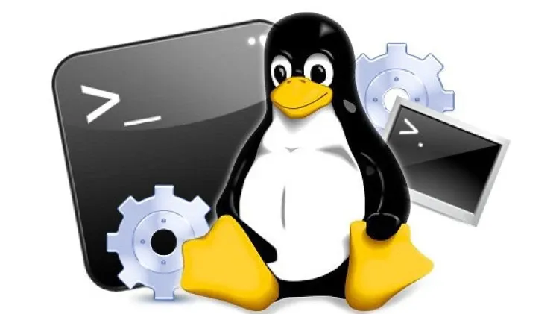
Hình 4: Ưu và nhược điểm của hệ điều hành Linux

Linux hoạt động như thế nào?
Linux được thiết kế tương tự UNIX. Nhưng đã phát triển để chạy trên nhiều loại phần cứng từ điện thoại đến siêu máy tính. Mọi hệ điều hành dựa trên Linux đều liên quan đến nhân Linux. Quản lý tài nguyên phần cứng và một bộ gói phần mềm tạo nên phần còn lại của hệ điều hành.
Hoạt động của hệ điều hành Linux
Hệ điều hành Linux bao gồm một số thành phần cốt lõi phổ biến. Như các công cụ GNU, trong số các thành phần khác. Các công cụ này cung cấp cho người dùng cách quản lý tài nguyên do kernel cung cấp. Cài đặt phần mềm bổ sung, định cấu hình cài đặt hiệu suất và bảo mật,… Tất cả các công cụ này đi kèm với nhau tạo nên hệ điều hành chức năng. Vì Linux là một hệ điều hành mã nguồn mở. Các kết hợp phần mềm có thể khác nhau giữa các bản phân phối Linux.

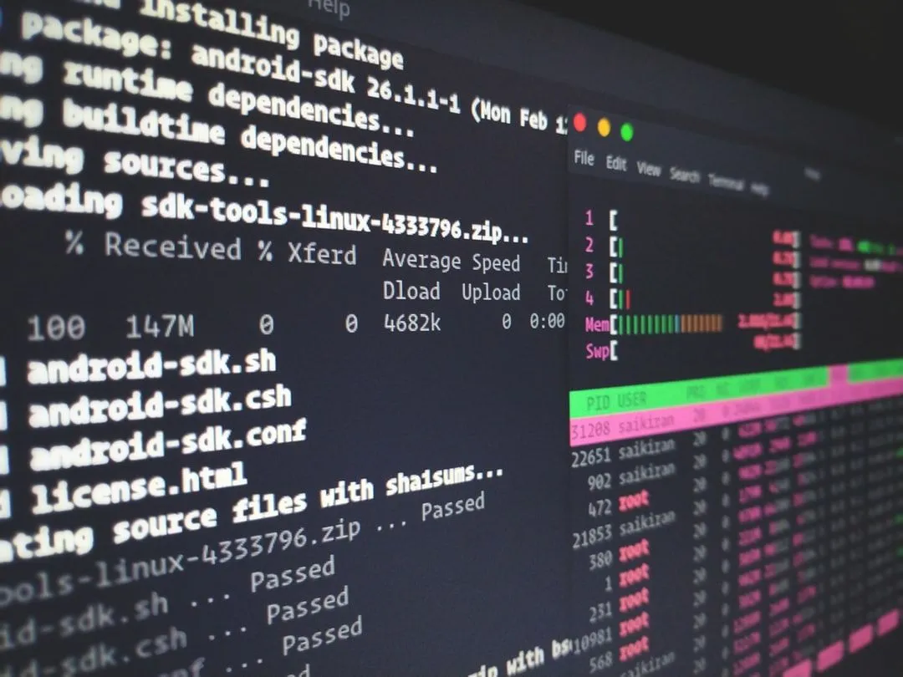
Hình 5: Hoạt động của hệ điều hành Linux

Tài khoản và quyền user
Linux có ba loại user gồm:
Regular: Đây là tài khoản user thông thường được tạo khi cài đặt Ubuntu các file được lưu trữ trong /home là thư mục chính của tài khoản này. Loại user này, không có quyền truy cập vào các thư mục của user khác.
Root: Đây là tài khoản được tạo khi cài đặt Linu. Loại user này có thể truy cập vào những file bị giới hạn quyền, cài đặt phần mềm và có quyền quản trị. Với tài khoản này, bạn có thể cài đặt phần mềm, thay đổi file hệ thống, hoặc thực hiện các tác vụ cần quyền quản trị bất kỳ lúc nào.
Service: Linux là hệ điều hành chính trong máy chủ. Các dihcj vụ như Apache, Squid, email,… đều có những tài khoản dịch vụ cá nhân riêng. Giúp năng tính bảo mật cho máy tính của bạn.
Windows sẽ có 4 loại user: Administrator, Standard, Child và Guest.

Tổng quan về công nghệ chính

Tổng quan về VMware Workstation Pro
VMware Workstation là một phần mềm cho phép người dùng chạy máy ảo trên máy tính vật lý. Bạn có thể tạo và hủy máy ảo (VM) dễ dàng trên máy chủ chỉ cần bằng công cụ này.
Tại VMware Workstation, người dùng sẽ chạy được máy ảo ở máy tính để bàn bằng hệ điều hành Windows hoặc Linux đều ổn. Ở trường hợp máy tính của bạn chạy đồng thời của 2 hệ điều hành này thì bạn cũng có thể chạy đồng thời nhiều máy áo trên cùng một máy chủ. Phần mềm này cũng được đánh giá là khá tương thích phần cứng.VMware Workstation có thể thay đổi đáng kể cách thức làm việc với các máy ảo và cực kì hữu ích với các nhà phát triển.Tính năng chính của VMware Workstation Pro:
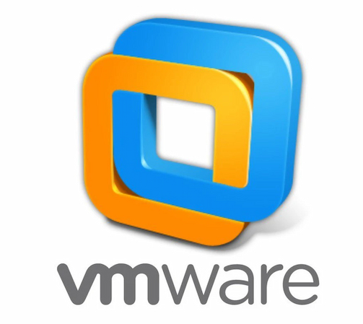
Hình 6: Logo VMware Workstation Pro
- Hỗ trợ Win 10: chỉ với vài bước đơn giản, bạn có thể dễ dàng cài đặt Windows 10 trên máy ảo từ đĩa hoặc file ISo bằng Workstation Virtual Machines Wizard. Với phần mềm này,người dùng dễ dàng sử dụng các tính năng mới như trợ lý ảo Cortana, bút ảo trên trình duyệt Edge hoặc thậm chí là bắt đầu xây dựng các ứng dụng Universal Apps cho thiết bị Windows10.
- Sandboxed Graphics Rendering Engine: workstation cung cấp một tính năng nâng cao bảo mật mới: Sandbox Renderer. SBR chạy công cụ đồ họa ảo trong các thread riêng biệt với ít đặc quyền hệ thống, giúp Fusion và Workstation an toàn hơn khi sử dụng mà không làm giảm hiệu suất hoặc chất lượng.
- Phần cứng: phần mềm giúp bạn tận dụng các máy tính bảng Intel mới nhất bằng cảm biến máy tính bảng ảo Workstation. Sử dụng máy tính bảng Microsoft Surface với bộ gia tốc,con quay hồi chuyển, la bàn và cảm biến ánh sáng ảo để ứng dụng có thể chạy trên máy ảo mà vẫn phản hồi lại các tương tác khi di chuyển, xoay hay rung, lắc máy tính bảng.VMware Workstation 16 Pro còn hỗ trợ các vi xử lý x86 64-bit mới nhất của Intel, bao gồm cả Broadwall và Haswell để mang lại khả năng hoạt động tốt nhất.
- Chế độ Dark UI: khi khởi động Workstation 16 cho Windows, điều đầu tiên mà bạn có thể nhận thấy là chúng tôi đã thêm một tính năng Chế độ tối hoàn toàn mới vào Giao diện người dùng của Workstation Pro và Player. Giao diện mới nổi bật này mang lại cảm giác như đang ở nhà trên các phiên bản mới nhất của Windows 10
- Máy ảo mạnh mẽ: ứng dụng đồ họa cao được hỗ trợ tốt hơn với Video Ram lên tới 2GB. Với VMwareWorkstation 16 Pro, người dùng có thể tạo máy ảo cực mạnh, lên tới 16vCPUs, ổ đĩa ảo 8TB và bộ nhớ 64GB để có thể chạy các phần mềm hay ứng dụng máy chủyêu cầu cao nhất trong môi trường ảo.
- Khả năng kết nối: hỗ trợ HD Audio với hệ thống âm thanh 7.1, cổng USB 3.0 và thiết bị Bluetootk, giúp bạn dễ dàng kết nối webcam, headset hay máy in với máy ảo. Workstation16 Pro giờ hỗ trợ USB 3.0 trong Windows 7 bên cạnh Windows 8 để mang tới khả năng chia sẻ file siêu nhanh với các thiết bị lưu trữ ngoài. Ngoài ra, phần mềm cũng cải thiện khả năng hoạt động với các cuộc gọi Skype – Phần mềm máy tính trò chuyện và nhắn tin hay Lync trong máyảo, mang tới chất lượng cuộc gọi tốt nhất.
- Màn hình độ phân giải cao: với phiên bản Vmware Workstation 16 Pro được tối ưu hóa để hỗ trợ hiển thị 4K HUD (3850×2160) trên Desktop và QHD+ (3200×1800) trên laptop và máy tính bảng x86 mang tới trải nghiệm sử dụng cực kì chi tiết. Phần mềm cũng hỗ trợ hiển thị nhiều màn hình với các lựa chọn thiết lập DPI khác nhau để bạn có thể chạy màn hình 4KHD mới cùng với àn hình HD 1080p trước đây.

Tổng quan về Ubuntu và phiên bản Ubuntu 22.04
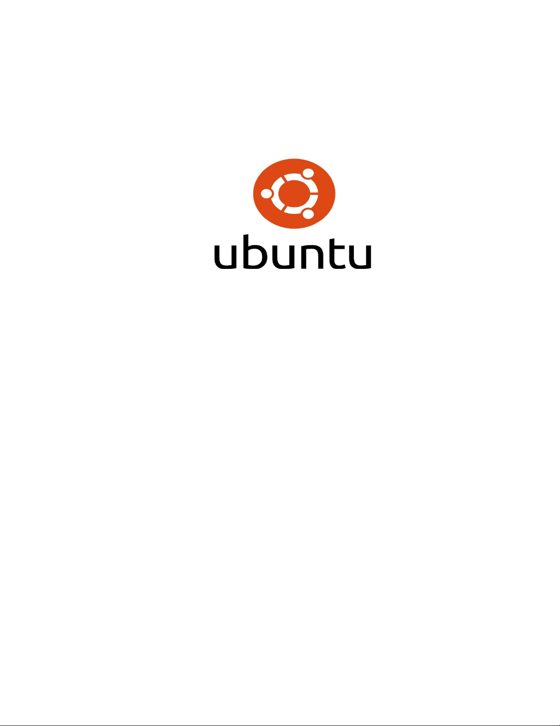
Hình 7: Logo Ubuntu
Ubuntu là hệ điều hành mở do người dùng phát triển dựa trên Debian GNU/Linux bao gồm nhiều bản phân phối khác nhau.
Lí do nên sử dụng Ubuntu:
- Hoàn toàn miễn phí: ubuntu hoàn toàn miễn phí. Bạn có thể vào trang chủ của Ubuntu để download Ubuntu. Cách cài đặt Ubuntu vào máy tính cũng tương đối dễ dàng. Ngoài ra, người dùng cũng có thể chỉnh sửa tùy ý, sao chép hoặc cải tiến nó với giấy phép từ GNU GPL.
- Ít tốn tài nguyên phần cứng: ubuntu hoạt động khá hiệu quả và tiêu tốn cực ít dung lượng phần cứng. Điều này sẽ gia tăng tốc độ hoạt động của các máy tính đồng thời tăng hiệu suất hệ thống. Do đó, nếu đang sở hữu một chiếc laptop hoặc desktop có cấu hình yếu thì bạn nên chọn cài đặt hệ điều hành Ubuntu
- Tính bảo mật cao: theo nhận định của nhiều chuyên gia về công nghệ thì cơ chế bảo mật của Ubuntu cao hơn so với Windows. Ubuntu là phần mềm mã nguồn mở và được hỗ trợ bởi một cộng đồng rộng lớn trên thế giới. Chính vì thế nên khi Ubuntu có bất kỳ lỗ hổng bảo mật nào thì người dùng sẽ lập tức nhận được bản cập nhật vá lỗi trong thời gian ngắn.
- Khả năng tương thích cao: khi cài đặt Ubuntu, bạn sẽ được cung cấp hầu như toàn bộ các driver cần thiết để máy tính có thể hoạt động ổn định. Nếu các driver gặp vấn đề, người dùng cũng có thể khắc phục lỗi thông qua các bản update được cập nhật thường xuyên.
- Kho ứng dụng miễn phí khổng lồ: hệ điều hành Unbuntu sở hữu một kho ứng dụng hỗ trợ cực kỳ lớn và hầu hết đều miễn phí.
- Chạy được nhiều ứng dụng trên Windows: ubuntu tương thích với khá nhiều phần mềm và tựa game trên Windows như: Photoshop, game Dota,…. Tuy vẫn tồn tại một vài hạn chế nhất định trong quá trình sử dụng nhưng tiện ích này đã phần nào cho thấy khả năng mở rộng mạnh mẽ trong tương lai của hệ điều hành Ubuntu.

CHƯƠNG 2: TÙY CHỈNH VÀ XÂY DỰNG LẠI MỘT NHÂN LINUX ĐƠN GIẢN
Quá trình xây dựng nhân Linux có thể được thực hiện trong bảy bước đơn giản. Tuy nhiên, quy trình có thể yêu cầu một lượng thời gian đáng kể để hoàn thành, tùy thuộc vào tốc độ hệ thống.
Làm theo các bước dưới đây để xây dựng nhân Linux mới nhất.

Tải xuống mã nguồn
1. Truy cập trang web chính thức của kernel và tải xuống phiên bản kernel mới nhất. Tệp đã tải xuống chứa mã nguồn nén.
Trang web chính thức : https://www.kernel.org
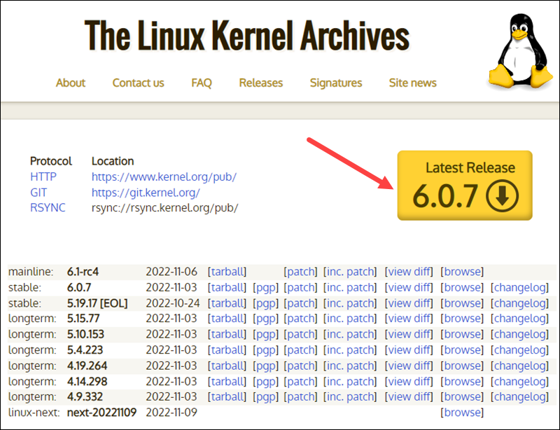
Hình 8: Trang web chính thức của kernel
2. Mở thiết bị đầu cuối và sử dụng lệnh wget để tải xuống mã nguồn nhân Linux:
wget https://cdn.kernel.org/pub/linux/kernel/v6.x/linux-6.0.7.tar.xz
Đầu ra hiển thị thông báo "saved" khi quá trình tải xuống hoàn tất.
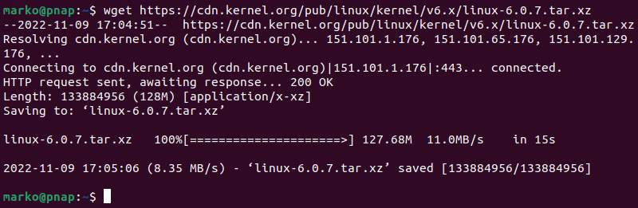

Giải nén mã nguồn
Khi tệp đã sẵn sàng, hãy chạy lệnh tar để trích xuất mã nguồn:
tar xvf linux-6.0.7.tar.xz
Đầu ra hiển thị mã nguồn kernel được trích xuất:
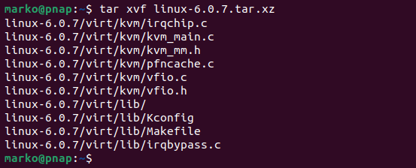

Cài đặt các gói cần thiết
Cài đặt các gói bổ sung trước khi xây dựng kernel. Để làm như vậy, hãy chạy lệnh này:
sudo apt-get install git fakeroot build-essential ncurses-dev xz-utils libssl-dev bc flex libelf-dev bison
Lệnh chúng tôi sử dụng ở trên cài đặt các gói sau:
Gói | Mô tả gói hàng
git | Theo dõi và ghi lại tất cả các thay đổi trong quá trình phát triển mã nguồn. Nó cũng cho phép hoàn nguyên các thay đổi.
fakeroot | Tạo môi trường root giả.
build-essential | Cài đặt các công cụ phát triển như C, C ++, gcc và g ++.
ncurses-dev | Cung cấp API cho các thiết bị đầu cuối dựa trên văn bản.
xz-utils | Cung cấp nén tệp nhanh và giải nén tệp.
libssl-dev | Hỗ trợ SSL và TSL mã hóa dữ liệu và làm cho kết nối internet an toàn.
bc (Máy tính cơ bản) | Hỗ trợ thực hiện tương tác các câu lệnh.
flex (Trình tạo phân tích từ vựng nhanh) | Tạo các trình phân tích từ vựng chuyển đổi các ký tự thành mã thông báo.
libelf-dev | Phát hành thư viện dùng chung để quản lý tệp ELF (tệp thực thi, kết xuất lõi và mã đối tượng)
bison | Chuyển đổi mô tả ngữ pháp thành chương trình C.

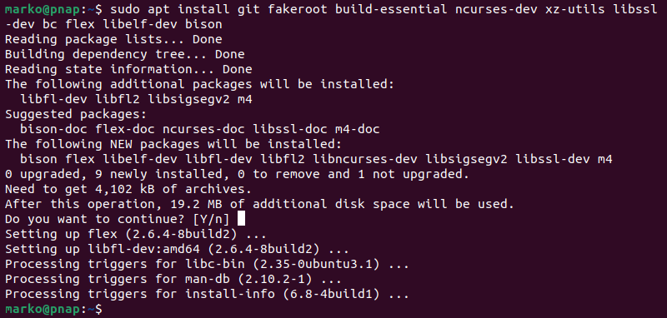

Cấu hình Kernel
Mã nguồn nhân Linux đi kèm với cấu hình mặc định. Tuy nhiên, bạn có thể điều chỉnh nó theo nhu cầu của bạn. Để làm như vậy, hãy làm theo các bước dưới đây:
1. Điều hướng đến thư mục linux-6.0.7 bằng lệnh cd:
cd linux-6.0.7
2. Sao chép tệp cấu hình Linux hiện có bằng lệnh cp:
cp -v /boot/config-$(uname -r) .config
3. Để thay đổi tệp cấu hình, hãy chạy lệnh make:
make menuconfig
Lệnh khởi chạy một số tập lệnh mở menu cấu hình:
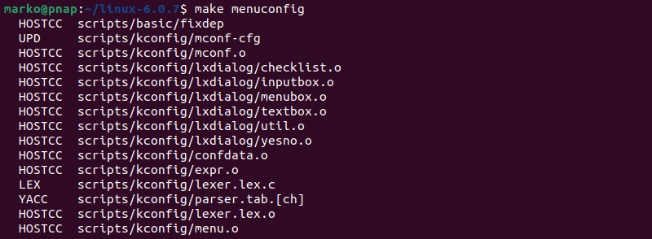
4. Menu cấu hình bao gồm các tùy chọn như cài đặt phần sụn, hệ thống tệp, mạng và bộ nhớ. Sử dụng các mũi tên để thực hiện lựa chọn hoặc chọn Trợ giúp để tìm hiểu thêm về các tùy chọn. Khi bạn hoàn tất thay đổi, hãy chọn Lưu, sau đó thoát khỏi menu.
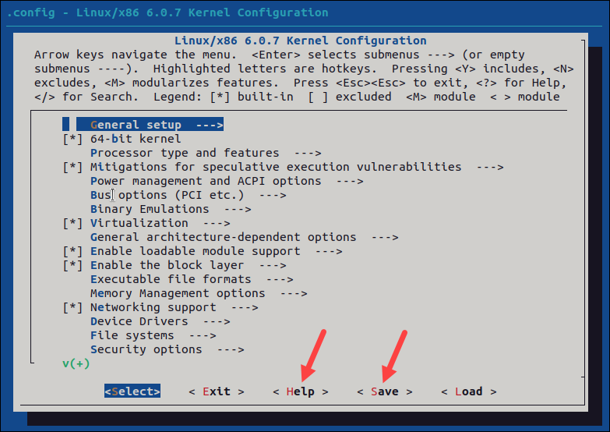

Xây dựng Kernel
1. Bắt đầu xây dựng kernel bằng cách chạy lệnh sau:
make
Quá trình xây dựng và biên dịch nhân Linux mất một thời gian để hoàn thành.
Thiết bị đầu cuối liệt kê tất cả các thành phần nhân Linux: quản lý bộ nhớ, trình điều khiển thiết bị phần cứng, trình điều khiển hệ thống tệp, trình điều khiển mạng và quản lý quy trình.
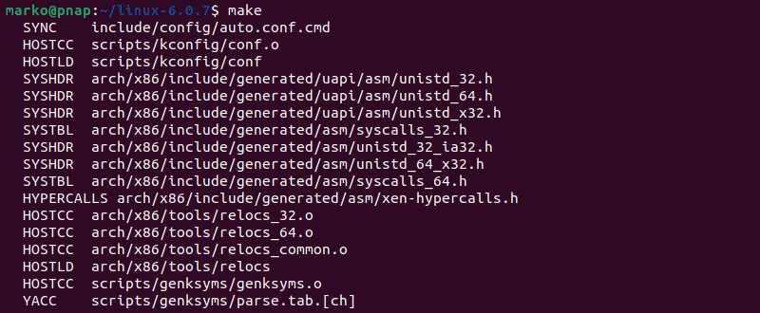
Nếu bạn đang biên dịch hạt nhân trên Ubuntu, bạn có thể nhận được lỗi sau làm gián đoạn quá trình xây dựng:
No rule to make target 'debian/canonical-certs.pem
Vô hiệu hóa các chứng chỉ bảo mật xung đột bằng cách thực hiện hai lệnh dưới đây:
scripts/config --disable SYSTEM_TRUSTED_KEYS
scripts/config --disable SYSTEM_REVOCATION_KEYS
Các lệnh trả về không có đầu ra. Bắt đầu lại quá trình xây dựng bằng make và nhấn Enter nhiều lần để xác nhận các tùy chọn mặc định cho việc tạo chứng chỉ mới.
2. Cài đặt các mô-đun cần thiết bằng lệnh này:
sudo make modules_install
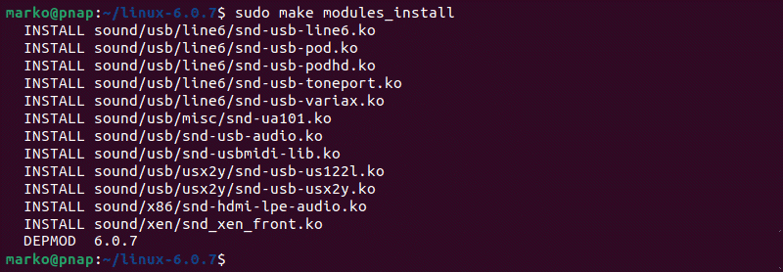
3. Cuối cùng, cài đặt hạt nhân bằng cách gõ:
sudo make install
Đầu ra hiển thị được thực hiện khi hoàn thành: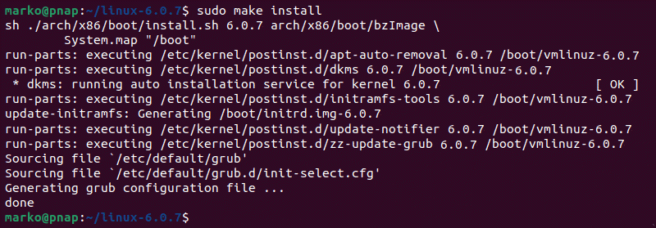

Cập nhật bộ nạp khởi động (Tùy chọn)
Bộ nạp khởi động GRUB là chương trình đầu tiên chạy khi hệ thống bật nguồn.
Lệnh make install thực hiện quá trình này tự động, nhưng bạn cũng có thể thực hiện thủ công.
1. Cập nhật initramfs lên phiên bản kernel đã cài đặt:
sudo update-initramfs -c -k 6.0.7
2. Cập nhật bộ nạp khởi động GRUB bằng lệnh này:
sudo update-grub
Thiết bị đầu cuối in ra quy trình và thông báo xác nhận:
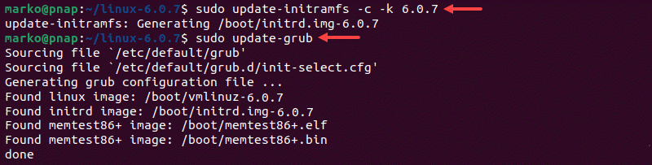

Khởi động lại và xác minh phiên bản kernel
Khi bạn hoàn thành các bước trên, khởi động lại máy.
Khi hệ thống khởi động, hãy xác minh phiên bản kernel bằng lệnh uname:
uname -mrs
Thiết bị đầu cuối in ra phiên bản nhân Linux hiện tại.

CHƯƠNG 3: XÂY DỰNG DEMO

Sơ đồ vật lý
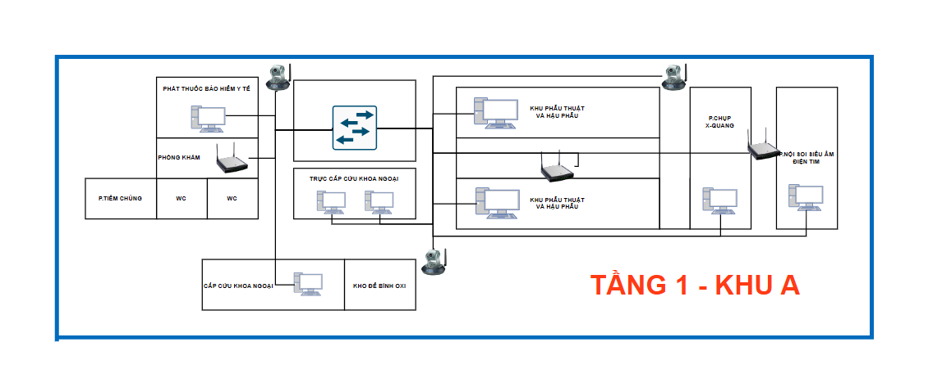

Sơ đồ logic

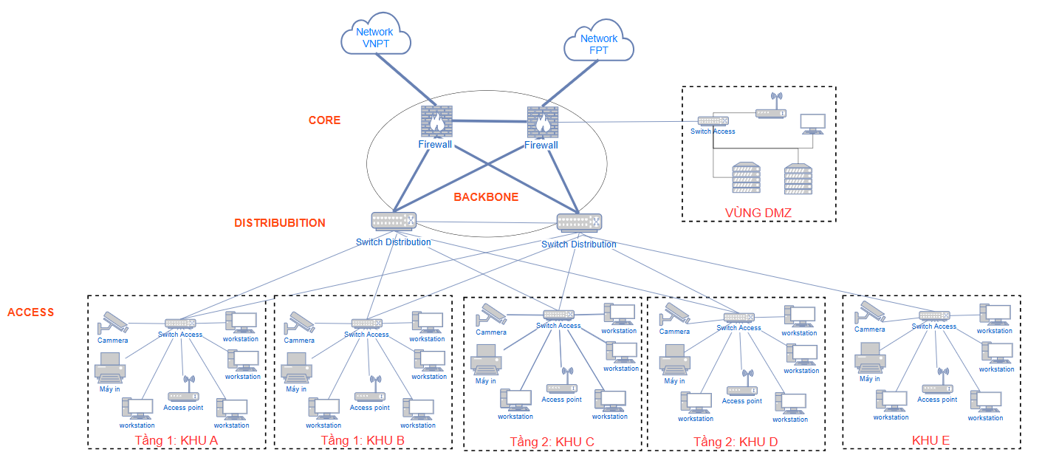

KẾT LUẬN
Trong báo cáo này, chúng ta đã tìm hiểu về quá trình tùy chỉnh và xây dựng lại một hạt nhân Linux đơn giản. Chúng ta đã thấy rằng việc tùy chỉnh hạt nhân Linux có thể mang lại nhiều lợi ích và linh hoạt cho các ứng dụng cụ thể. Dưới đây là những điểm kết luận quan trọng từ báo cáo này:
Tùy chỉnh hạt nhân Linux cho phép chúng ta điều chỉnh và tối ưu hóa hệ thống theo nhu cầu cụ thể của dự án hoặc ứng dụng. Chúng ta có thể loại bỏ các tính năng không cần thiết, giảm kích thước hạt nhân và tăng hiệu suất.
Việc tùy chỉnh hạt nhân Linux cũng cung cấp khả năng định rõ và kiểm soát mô-đun và tính năng hệ thống. Chúng ta có thể chỉ bao gồm các thành phần cần thiết và loại bỏ những gì không cần thiết, giúp giảm đáng kể kích thước của hạt nhân.
Quá trình xây dựng lại hạt nhân Linux yêu cầu kiến thức chuyên sâu về hệ thống và cấu trúc của hạt nhân. Điều này đòi hỏi sự hiểu biết về quá trình biên dịch, cấu hình và các công cụ phát triển liên quan.
Việc tùy chỉnh và xây dựng lại một hạt nhân Linux đơn giản có thể là một công việc tốn thời gian và phức tạp. Tuy nhiên, nó mang lại lợi ích lớn trong việc tối ưu hóa hiệu suất, giảm kích thước và đáp ứng yêu cầu cụ thể của dự án.
Tóm lại, tùy chỉnh và xây dựng lại một hạt nhân Linux đơn giản đòi hỏi kiến thức chuyên sâu và cẩn thận. Tuy nhiên, nó mang lại những lợi ích quan trọng trong việc tối ưu hóa hệ thống và đáp ứng yêu cầu cụ thể của các ứng dụng. Việc áp dụng những phương pháp và công cụ phù hợp sẽ giúp chúng ta đạt được mục tiêu tùy chỉnh hạt nhân Linux một cách hiệu quả và thành công.

TÀI LIỆU THAM KHẢO
[1] | https://vietnix.vn/linux-la-gi/
[2] | https://vi.wikipedia.org/wiki/Linux
[3] | https://docs.rockylinux.org/guides/custom-linux-kernel/
[4] | https://fptcloud.com/vmware-workstation/
[5] | https://phoenixnap.com/kb/build-linux-kernel#ftoc-heading-1
[6] | https://linuxconfig.org/in-depth-howto-on-linux-kernel-configuration

